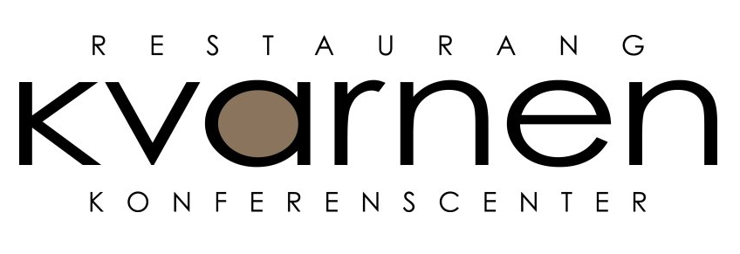renovering  Den 23 dec till  30 jan  Vi kommer renovera och flyttar under tiden till ett tillfälligt kök. Vi kan under denna tiden erbjuda Er som arbetar runt oss att beställa dagens matlåda, sallader & pokébowls.  Mail adress; info@kvarnen.net  Telefon; 044-101089  Instagram; kvarnenikristianstad | så här går det till  förbeställ er avhämtning  Innan kl 09 samma dag via mail eller telefon. Ni kommer få en bekräftelse på Er mail.  Upphämtning  Kvarnens restaurang mellan kl 11.30 – 12.00  Sallader  Räksallad  Kycklingsallad  Med antingen pasta, couscous eller ”endast” grön  Ceasarsallad  Pokébowl med räka, lax el kyckling  Dagens  Matlåda med sallad  Vi kommer sätta upp en aktuell veckomeny på dörren i restaurangen & på hemsidan.

